1. Inicijalni ekran za izracunavanje
   1. Default varijanta

Iznad parametara za proračun, pojavljuje se izbor ’’Ssz ili Sod’’.

Po default-u je selektovano ’’Ssz’’, jer je proračun precizniji ako se radi preko ’’Ssz’’ (u odnosu na proračun preko ’’Sod’’).

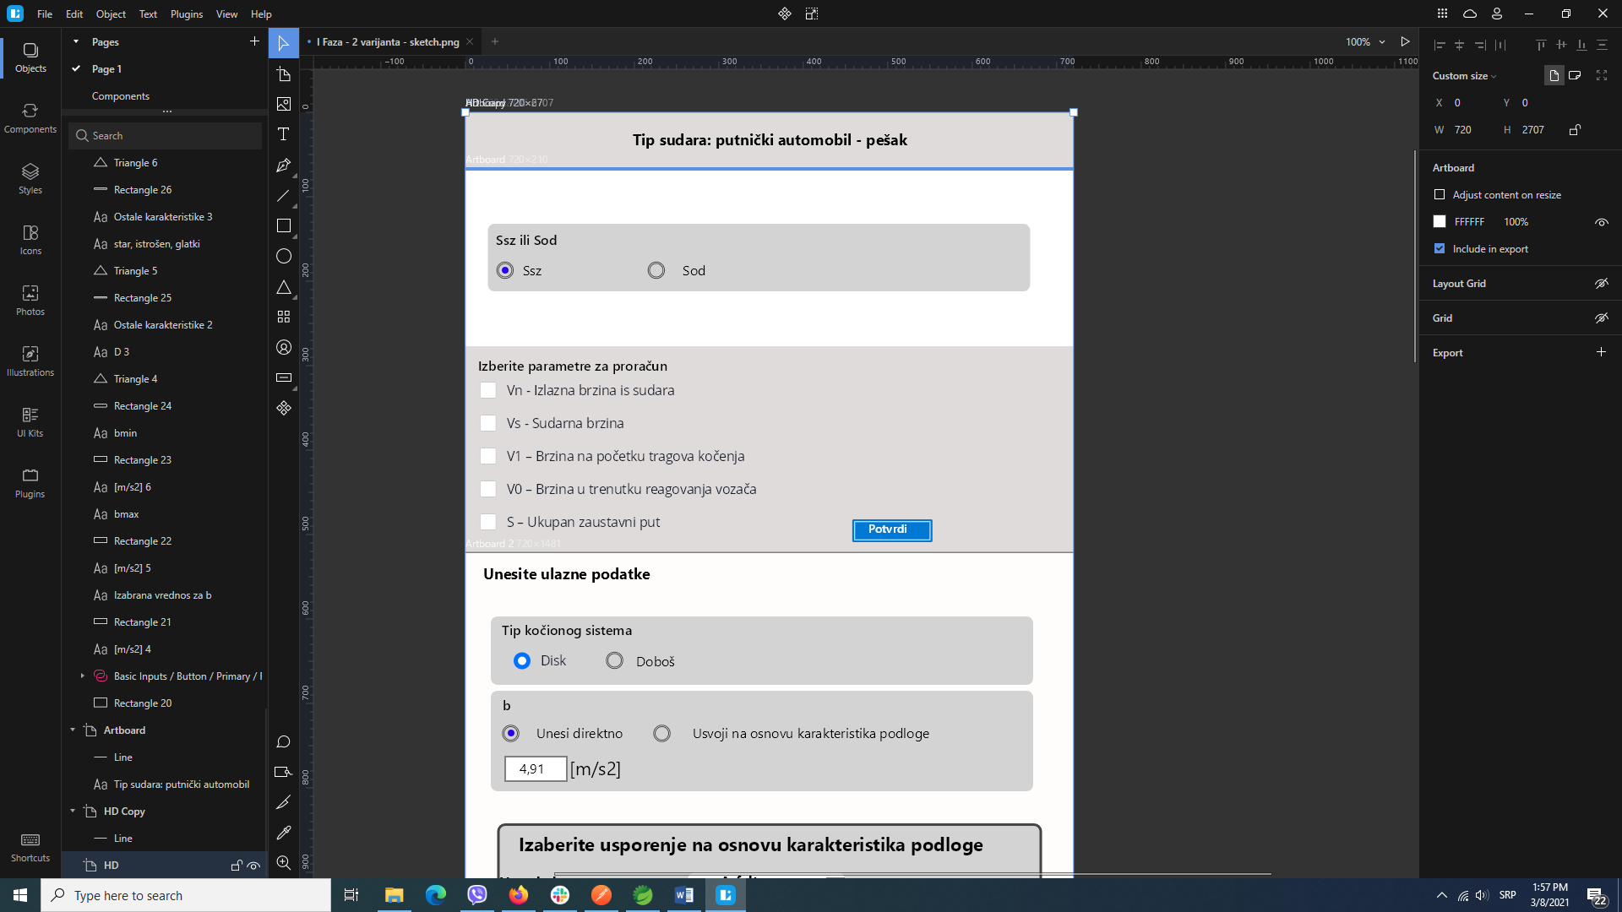

Potrebno je definisati varijablu u React-u, čija će početna vrednost, pri otvaranju ovog inicijalnog ekrana, biti:

**var calculateStrategyName = SszFrontImpact**

Korisnik onda bira parametre za proračun, npr. Vn, Vs i Sz



Onda se vrši ’’prepend’’ i varijabli calculateStrategyName se dopisuju nazivi izabranih parametara, npr.:

**calculateStrategyName1 = ’’Vn’’ + calculateStrategyName;**

**calculateStrategyName2 = ’’Vs’’ + calculateStrategyName;**

**calculateStrategyName3 = ’’Sz’’ + calculateStrategyName;**

Klikom na dugme ’’Potvrdi’’, formira se niz dobijenih naziva:

[

    "VnSszFrontImpact",

    "VsSszFrontImpact",

    "SzSszFrontImpact"

]

I šalje se na back, u post request-u:

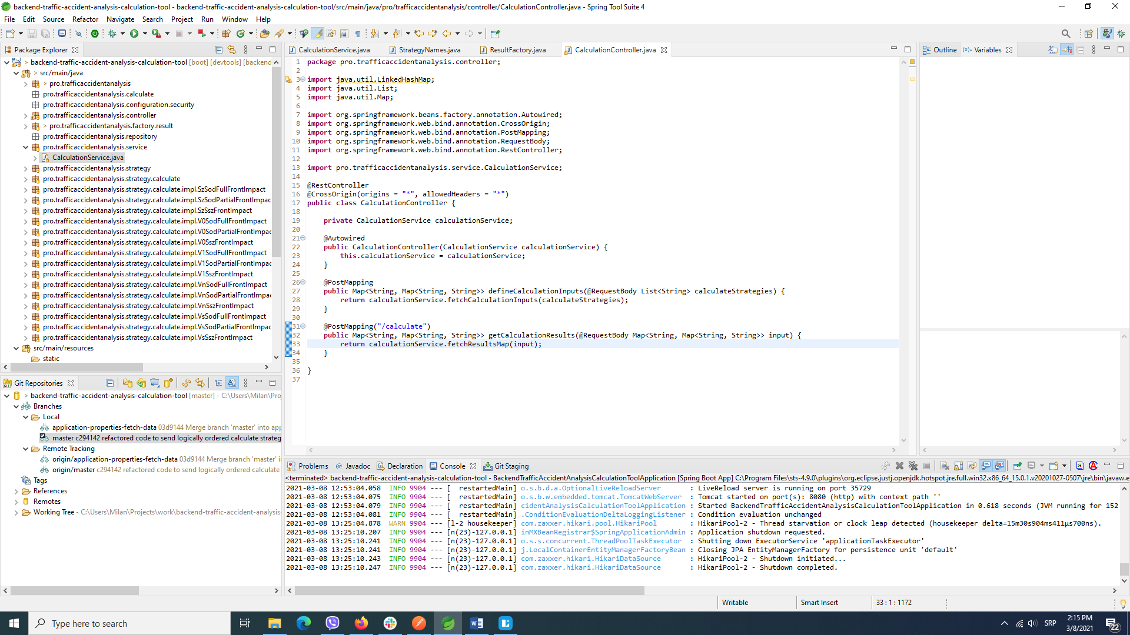

Sa back-a, onda dolazi response

{

    "requiredInputValues": {

        "Skds": "",

        "b": "",

        "mp": "",

        "ma": "",

        "Ssz": "",

        "t1": "",

        "t2": "",

        "t3": ""

    },

    "requiredCalculateStrategies": {

        "VnSszFrontImpact": "",

        "VsSszFrontImpact": "",

        "SzSszFrontImpact": ""

    }

}

U kojem se pod key-om ’’requiredInputValues’’, ispisane su sve neophodne vrednosti za proračun izbranih parametara (’’Vn’’, ’’Vs’’ i ’’Sz’’).

Potrebno je na front-u napraviti logiku kojom se vrši iteracija neophodnih vrednosti za proračun (Skds, b, mp...), gde se onda po ’’id’’ ili na neki drugi način, korisniku prikazuju odgovarajuća polja za unos.

